 **Centro Universitário Dinâmica das Cataratas**

**SGM – Sistema de Gestão de Mercados**

**Descrição do Caso de Uso Manter Cliente**

**Versão 1.0**

**Haroldo Ramirez da Nóbrega**

**Foz do Iguaçu – PR**

**26/11/2015**

**Histórico de Revisão**

|  |  |  |  |  |
| --- | --- | --- | --- | --- |
| **Data** | **Versão** | **Descrição** | **Autor** | **Revisor** |
| 10/08/2015 | 1.0 | Versão Inicial | Haroldo Ramirez |  |
| 18/11/2015 | 1.0 | Revisão e Correção | Haroldo Ramirez |  |
| 25/11/2015 | 1.0 | Revisão e Correção | Haroldo Ramirez |  |
|  |  |  |  |  |
|  |  |  |  |  |

Sumário

1. Descrição 3

2. Atores Relacionados 3

3. Pré-Condição 3

4. Fluxo de Eventos 3

4.1. Fluxo Básico 3

4.2. Fluxo Alternativo 4

4.2.1. Incluir Cliente 4

4.2.2. Alterar Cliente 5

4.2.3. Excluir Cliente 6

4.3. Fluxo de Exceções 6

4.4. Sub-Fluxos 7

5. Pós-Condição 7

6. Requisitos Especiais 7

7. Descrição dos Campos 7

8. Regras de Negócio 7

9. Protótipos de Telas 8

9.1. Consulta Cliente 8

9.2. Cadastro Cliente 9

10. Diagrama de Classe 10

11. Diagrama de Caso de Uso Manter Cliente 10

# 1. Descrição

Este caso de uso tem por finalidade permitir o cadastro dos Clientes.

# 2. Atores Relacionados

* Administrador;
* Operador de Caixa.

# 3. Pré-Condição

Para poder inserir um cliente, o sistema requer o caso de uso Cidade e o Caso de Uso Condição de Pagamento.

# 4. Fluxo de Eventos

## 4.1. Fluxo Básico

1. Este caso de uso inicia-se quando o usuário deseja consultar os Clientes cadastrados.
2. O sistema traz todos os clientes cadastrados, o usuário poderá definir formas de busca nos campos:

* Código;
* Nome;
* Telefone Residencial;

1. O sistema apresenta os seguintes dados para consulta:

* Código;
* Nome;
* Telefone Residencial;
* Telefone Celular;
* Cidade;
* Data de Cadastro;
* Data de Alteração;

1. O usuário poderá incluir um novo Cliente.
2. O usuário poderá alterar os dados de um determinado Cliente.
3. O usuário poderá excluir um determinado Cliente.
4. O usuário poderá sair da tela de consulta cliente sendo redirecionado para a tela inicial do sistema.

## 4.2. Fluxo Alternativo

### 4.2.1. Incluir Cliente

1. O usuário solicita a inclusão do cliente [RN1];
2. O sistema disponibiliza os seguintes campos para a inclusão:

* Tipo de Pessoa; [E5, E6]
* Nome/Razão Social;
* Logradouro;
* Número;
* CEP;
* Bairro;
* Complemento;
* Cidade [SF1];
* UF;
* Pais;
* E-mail;
* Telefone;
* Celular;
* RG/IE;
* CPF/CNPJ; [E2, RN1]
* Data Nascimento/Fundação; [E8]
* Condição de Pagamento; [SF2]
* Data Cadastro; (Somente Leitura)
* Data Alteração; (Somente Leitura, muda conforme a data alterada)
* Observação

1. O usuário preenche os dados desejados e confirma a inclusão;
2. O sistema deve validar as informações. (E1, E3, E9)
3. O sistema inclui o Cliente.

### 4.2.2. Alterar Cliente

1. O usuário solicita a alteração dos dados da Cliente selecionado;
2. O sistema deve carregar todos os dados do Cliente, disponibilizando os seguintes dados para alteração:

* Código (Somente Leitura)
* Tipo de Pessoa; [E5, E6]
* Nome/Razão Social;
* Logradouro;
* Número;
* CEP;
* Bairro;
* Complemento;
* Cidade [SF1];
* UF;
* Pais;
* E-mail;
* Telefone;
* Celular;
* RG/IE;
* CPF/CNPJ; [E2, RN1]
* Data Nascimento/Fundação; [E8]
* Condição de Pagamento; [SF2]
* Data Cadastro; (Somente Leitura)
* Data Alteração; (Somente Leitura, muda conforme a data alterada)
* Observação

1. O usuário altera os dados desejados e confirma a alteração;
2. O sistema deve validar as informações. (E1, E3, E9)
3. Os dados do cliente são alterados.

### 4.2.3. Excluir Cliente

1. O usuário solicita a exclusão do Cliente selecionado;
2. O sistema exibe todos os dados desabilitados do Cliente selecionado;
3. O sistema solicita a confirmação da exclusão [E4, E7];
4. O usuário confirma a exclusão;
5. O Cliente é excluído;
6. O sistema retorna para a tela de Consultar Cliente.

## 4.3. Fluxo de Exceções

* E1 - O sistema mostrará a mensagem “**O campo <nome do campo> é obrigatório.**” caso o usuário não informar um campo que seja obrigatório e confirmar a inclusão ou alteração. O usuário poderá retornar e informar o campo obrigatório ou clicar no botão voltar, encerrando o caso de uso.
* E2 - O sistema deverá mostrar uma mensagem de alerta, caso seja inserido um CPF ou CNPJ inválido.
* E3 - O sistema não permitirá a inclusão de um Cliente cujo CPF ou CNPJ já esteja cadastrado, apresentando uma mensagem de alerta.
* E4 - O sistema apresentará a mensagem “**O Cliente não pode ser excluído**” caso o usuário tentar excluir um cliente que já tenha vínculos, ordens de serviço ou vendas cadastradas. O usuário poderá retornar ou cancelar, encerrando o caso de uso.
* E5 - O sistema deve mostrar os campos Nome, RG, CPF e Data de Nascimento quando selecionado pessoa física.
* E6 - O sistema deve mostrar os campos Razão Social, IE, CNPJ e Data de Fundação quando selecionado pessoa jurídica.
* E7 – O sistema mostrará a mensagem "**Cliente excluído com sucesso."** Caso tenha clicado no botão excluir, aparecerá esta confirmação.
* E8 - O sistema deve validar se a idade é maior ou igual há 16 anos. A seguinte mensagem deve ser apresentada **"Idade menor que 16 anos".**
* E9 - O sistema mostrará a mensagem "**Cliente salvo com sucesso."** Caso tenha incluído um novo ou alterado os dados do Cliente.

## 4.4. Sub-Fluxos

* SF1 – O usuário poderá consultar ou cadastrar uma nova cidade;
* SF2 – O usuário poderá consultar ou cadastrar uma nova condição de pagamento.

# 5. Pós-Condição

Manter Venda.

# 6. Requisitos Especiais

Não existem requisitos especiais para este caso de uso.

# 7. Descrição dos Campos

|  |  |  |  |  |
| --- | --- | --- | --- | --- |
| **Campo** | **Tipo** | **Característica** | **Exemplo de Dados** | **Obrigatórios?** |
| Código | Integer | **Chave Primária – auto Incremento** | 1 | Sim |
| Tipo Pessoa | String[8] | Atributo da classe | Física | Sim |
| Nome/Razão Social | String[100] | Atributo da classe | Fulano | Sim |
| Logradouro | String[100] | Atributo da classe | Rua Floriano | Sim |
| Número | String[10] | Atributo da classe | 12345 | Sim |
| CEP | String[9] | Atributo da classe | 8754-000 | Não |
| Bairro | String[50] | Atributo da classe | Centro | Sim |
| Código Cidade | Integer | Chave Estrangeira | 1 | Sim |
| Complemento | String[50] | Atributo da classe | Casa | Não |
| Email | String[100] | Atributo da classe | fulano@teste.com | Não |
| Telefone | String[20] | Atributo da classe | 3524-2233 | Não |
| Celular | String[20] | Atributo da classe | 99001122 | Não |
| CPF_CNPJ | String[18] | Atributo da classe | 234.353.724-00 | Não |
| RG_IE | String[10] | Atributo da classe | 9.223.445.9 | Não |
| Data Nasc/Fund. | Date | Atributo da classe | 01/03/1999 | Não |
| Código Condição Pagto | Integer | Chave Estrangeira | 1 | Sim |
| Data Cadastro | Date | Atributo da classe | 05/10/2015 | Sim |
| Data Alteração | Date | Atributo da classe | 05/10/2015 | Sim |
| Observação | String[255] | Atributo da classe | Texto | Não |

# 8. Regras de Negócio

**RN1 -** Não deve ser obrigatório preencher os campos CPF e CNPJ quando o cliente for de outro país.

# 9. Protótipos de Telas

## 9.1. Consulta Cliente

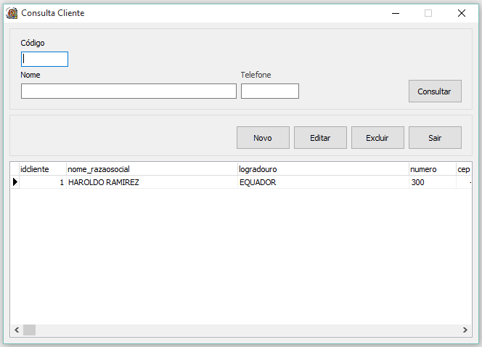

## 9.2. Cadastro Cliente

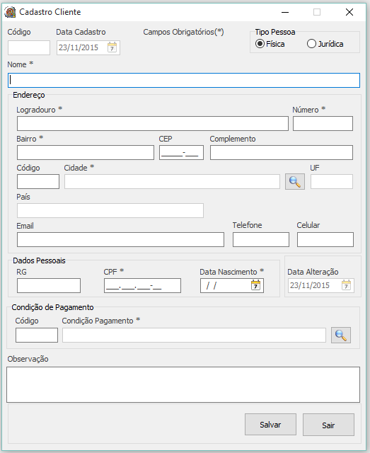

# 10. Diagrama de Classe

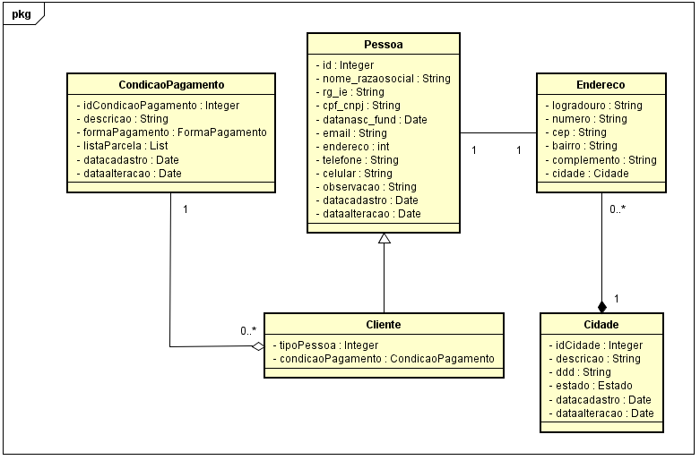

# 11. Diagrama de Caso de Uso Manter Cliente

